Le costume de squelette

Il faut :
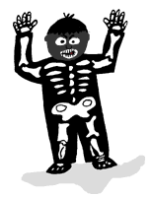
- 1 caleçon long noir (ou un collant opaque noir)
- 1 sous-pull noir (ou t-shirt à manches longues)
- 1 vieille paire de collants noirs (ou un bonnet noir)
- 1 paire de gants noirs
- quelques feuilles de papier blanc
- 1 crayon à papier
- 1 paire de ciseaux
- 1 tube de colle universelle

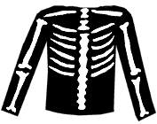
Il faut avant tout dessiner sur les feuilles blanches les différents os représentés dans les 3 shémas ci-contre.

Les découper soigneusement à l'aide des ciseaux.
Coller ensuite les différents os sur les vêtements (caleçon, t-shirt et gants), grâce à la colle universelle et toujours selon les 3 schémas proposés.
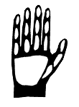
Utiliser la partie culotte (l'entrejambe) du vieux collant noir pour en faire un bonnet qui dissimulera les cheveux et les oreilles de l'enfant (si vous possédez un vrai bonnet noir c'est encore mieux !).
Il ne manque plus qu'un peu de maquillage (ou un masque) et voilà un terrible squelette !

Conseil aux parents :
- Si besoin est, vous pouvez cacher le cou à l'aide d'un foulard noir, ou mieux encore avec un bout de jambe du vieux collant opaque.

